1.项目目的
随着网络技术的发展，网络正不断深入我们每个人的生活。网络社交更是亿万网民网络生活中最不可或缺的一部分之一。而现今各种网络社交的方式中，即时通讯又是其中最重要、应用最广泛的一种方式。
众所周知，腾讯的QQ和微软的MSN是现在市场上即时通讯产品的两大巨头，并且已经占据了市场多年，积累起了庞大的用户群。本项目目的在于通过模仿这两个成熟并且优秀的产品，设计出一个可以实现即时通讯功能的产品作为一次练习，通过这个产品的设计和实现了解IT项目管理的过程，以及熟悉互联网编程的基础。

2.项目范围

3.业务分析与建模

4.系统功能需求

4.1功能列表
序号 | 模块名称 | 优先级 | 功能名称 | 简要描述
1 | 注册登录 | 1 | 注册 | 游客通过录入个人信息注册并获得账户
2 | 注册登录 | 1 | 登陆 | 用户通过账户和密码登陆系统
 | 用户安全 | 1 | 修改密码 | 用户登陆后修改登录密码
 | 用户安全 | 2 | 找回密码 | 用户忘记密码后通过密保问题等方式找回密码
 | 即时通讯 | 1 | 文字通讯 | 用户可以与多用户间实现一对一的文字通讯
 | 即时通讯 | 1 | 查看聊天记录 | 用户查看与某好友的聊天记录
 | 即时通讯 | 2 | 搜索聊天记录 | 用户根据关键字搜索聊天记录
 | 即时通讯 | 1 | 发送表情 | 用户可以发送系统已定义的表情
 | 即时通讯 | 2 | 发送图片 | 用户在会话过程中可以发送图片作为表情
 | 即时通讯 | 2 | 语音输入 | 用户可以用语音输入代替文字输入发送信息
 | 即时通讯 | 3 | 视频会话 | 用户一对一实时视频通讯
 | 即时通讯 | 3 | 语音会话 | 用户一对一实时语音通讯
 | 好友管理 | 1 | 查找好友 | 用户通过各种信息查找好友
 | 好友管理 | 1 | 添加好友 | 用户找到好友之后发送添加请求
 | 好友管理 | 1 | 删除好友 | 删除已添加的好友
 | 好友管理 | 2 | 好友备注 | 修改好友备注名称
 | 好友管理 | 1 | 好友分组 | 用户对已添加好友分组
 | 好友管理 | 1 | 增加分组 | 增加一个新的分组
 | 好友管理 | 1 | 删除分组 | 删除一个已有分组
 | 用户资料管理 | 1 | 查看个人资料 | 用户登陆后可以查看个人资料
 | 用户资料管理 | 1 | 修改个人资料 | 用户对个人资料的内容或权限进行修改
 | 用户资料管理 | 1 | 查看他人资料 | 用户可以查看他人资料
 | 离线消息 | 2 | 离线文字消息 | 用户可对离线用户发送文字消息
 | 离线消息 | 3 | 离线语音消息 | 用户可对离线用户发送文字消息
 | 离线消息 | 2 | 接受离线消息 | 用户登陆后接收离线消息
 | 文件传输 | 2 | 文件传输 | 用户一对一进行文件传输
 | 消息提醒 | 1 | 消息提醒 | 用户接收到任何信息都会得到提醒

4.2用例说明

4.2.1注册登录
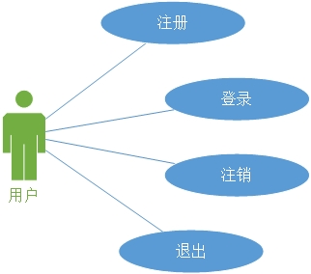

序号 | 用例编号 | 用例名称 | 简单描述
 | YHZC-001 | 用户注册 | 用户输入个人信息和密码等信息申请账号，成功后系统会分配一个账号。
 | YHDL-002 | 用户登录 | 用户利用账号、密码登录该系统
 | YHTC-003 | 用户退出 | 用户退出系统
 | YHZX-004 | 用户注销 | 系统提供给用户登录信息保存功能，以便下次直接按确定登录。同时，用户可以选择注销后重新登录
YHZC-001用户注册
1、描述 | 用户输入个人信息和密码等信息申请账号，成功后系统会分配一个账号。
2、参与者 | 用户、服务器端、数据库系统
3、条件 | 无
4、结果 | 注册成功或失败
5、基本流程 | 1.用户进入系统注册页面  2.用户填写邮箱和密码等信息  3.信息无误提交，进行自动验证  4.验证成功成为合法用户，获得一个系统自动分配的账号
6、异常 | 由于帐号信息出错引起验证失败、访问数据库出错
7、数据格式 | 密码、姓名、电子邮箱、性别，生日
8、返回数据 | 注册成功、系统分配的账号或注册失败
9、补充 | 无
YHDL-002用户登录
1、描述 | 用户利用账号、密码登录该系统
2、参与者 | 用户、服务器端、数据库系统
3、条件 | 无
4、结果 | 登录成功或失败
5、基本流程 | 1.用户打开系统客户端  2. 用户填写账号和密码  3.系统进行验证  4.系统返回验证结果,账号和密码正确则转到用户个人界面,出错则显示错误信息并回到登陆界面
6、异常 | 由于帐号密码错误或帐号不存在引起的登录失败、访问数据库出错
7、数据格式 | 帐号、密码
8、返回数据 | 登录结果、帐号名、系统欢迎信息
9、补充 | 无
YHTC-003用户退出
1、描述 | 用户退出离开
2、参与者 | 用户，服务器端
3、条件 | 用户登录成功
4、结果 | 退出系统，关闭客户端
5、基本流程 | 1.用户点击退出按钮  2.系统清除登录信息并关闭客户端
6、异常 | 无
7、数据格式 | 无
8、返回数据 | 无
9、补充 | 无
YHZX-004用户注销
1、描述 | 用户注销离开
2、参与者 | 用户，服务器端
3、条件 | 用户登录成功
4、结果 | 退出系统，返回登陆界面
5、基本流程 | 1.用户点击注销按钮  2.系统保存当前用户登录状态信息  3.系统清除登录信息并转到客户端登陆界面
6、异常 | 无
7、数据格式 | 无
8、返回数据 | 无
9、补充 | 无

4.2.2用户安全
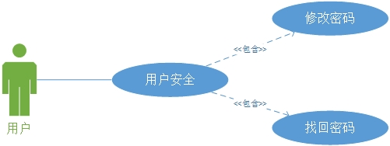
序号 | 用例编号 | 用例名称 | 简单描述
 | XGMM-005 | 查找好友 | 用户通过各种信息查找好友
 | ZHMM-006 | 添加好友 | 用户找到好友之后发送添加请求
XGMM-005修改密码
1、描述 | 用户通过输入旧密码验证后可以设定新密码
2、参与者 | 用户，服务器端，数据库系统
3、条件 | 用户登陆成功
4、结果 | 修改密码成功或失败
5、基本流程 | 1.用户登陆后打开修改密码窗口  2.用户输入旧密码  3.旧密码输入正确后，输入新密码  4.系统返回验证信息，修改成功后下次登录就必须使用新密码
6、异常 | 数据库访问出错，旧密码输入错误
7、数据格式 | 密码
8、返回数据 | 修改结果
9、补充 | 无
ZHMM-006找回密码
1、描述 | 用户忘记密码后可以通过绑定邮箱的验证修改密码
2、参与者 | 用户，服务器端，数据库系统
3、条件 | 无
4、结果 | 找回密码成功或失败
5、基本流程 | 1.用户在客户端登陆界面点击找回密码  2.用户输入账号和保密邮箱  3.用户通过保密邮箱接收到一个系统自动设定的密码  4.用户即可通过新密码登陆
6、异常 | 保密邮箱错误，访问数据库出错
7、数据格式 | 邮箱
8、返回数据 | 新密码，邮件发送信息
9、补充 | 无

4.2.3即时通讯
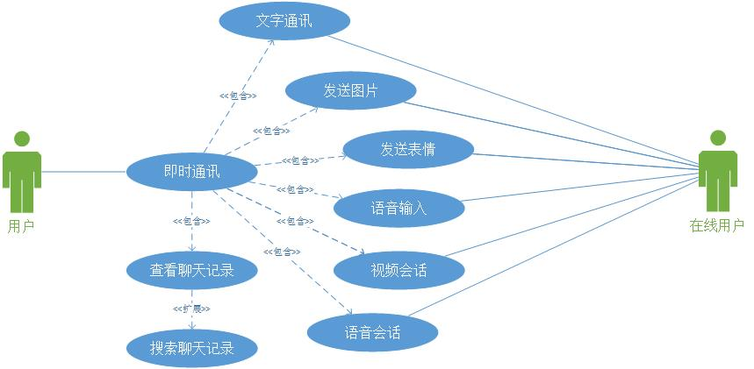
序号 | 用例编号 | 用例名称 | 简单描述
 | WZTX-007 | 文字通讯 | 用户一对一之间通过发送文字实现即时通讯
 | FSTP-008 | 发送图片 | 用户会话过程中可以发送用户自定义图片
 | FSBQ-009 | 发送表情 | 用户会话过程中可以发送系统已定义的表情图片
 | YYSR-010 | 语音输入 | 用户可以通过录音代替文字输入，发送一段录音给对方
 | SPHH-011 | 视频会话 | 用户可以通过视频实现即时通讯
 | YYHH-012 | 语音会话 | 用户可以通过语音实现即时通讯
 | CKJL-013 | 查看聊天记录 | 用户可以查看与某位好友的聊天记录
 | SSJL-014 | 搜索聊天记录 | 用户可以通过关键字搜索聊天记录
WZTX-007文字通讯
1、描述 | 用户一对一之间通过发送文字实现即时通讯
2、参与者 | 用户，本地数据库
3、条件 | 登陆成功，已添加某好友，该好友在线
4、结果 | 用户发送文字成功或失败
5、基本流程 | 1.用户打开与某好友的会话窗口  2.输入文字内容  3.点击发送
6、异常 | 网络连接错误导致发送失败
7、数据格式 | 聊天记录
8、返回数据 | 发送成功或失败
9、补充 | 无
FSTP-008发送图片
1、描述 | 用户会话过程中可以发送用户自定义图片
2、参与者 | 用户，本地数据库
3、条件 | 登陆成功，已添加某好友，该好友在线
4、结果 | 发送图片成功或失败
5、基本流程 | 1.用户打开与某好友的会话窗口  2.输入图片内容  3.点击发送
6、异常 | 网络连接错误导致发送失败
7、数据格式 | 聊天记录
8、返回数据 | 发送成功或失败
9、补充 | 无
FSBQ-009发送表情
1、描述 | 用户会话过程中可以发送系统已定义的表情图片
2、参与者 | 用户，本地数据库
3、条件 | 登陆成功，已添加某好友，该好友在线
4、结果 | 发送表情成功或失败
5、基本流程 | 1.用户打开与某好友的会话窗口  2.选择一个表情  3.点击发送
6、异常 | 网络连接错误导致发送失败
7、数据格式 | 聊天记录
8、返回数据 | 发送成功或失败
9、补充 | 无
YYSR-010语音输入
1、描述 | 用户可以用语音输入代替文字输入发送信息
2、参与者 | 用户，本地数据库
3、条件 | 登陆成功，已添加某好友，该好友在线
4、结果 | 发送录音成功或失败
5、基本流程 | 1.用户打开与某好友的会话窗口  2.点击语音输入并录下一段声音  3.点击发送
6、异常 | 网络连接错误导致发送失败
7、数据格式 | 语音片段
8、返回数据 | 发送成功或失败
9、补充 | 无
SPHH-011视频会话
1、描述 | 用户可以通过视频实现即时通讯
2、参与者 | 用户
3、条件 | 登陆成功，已添加某好友，该好友在线
4、结果 | 视频会话成功或失败
5、基本流程 | 1.用户打开与某好友的会话窗口  2.点击视频会话发送视频会话请求，等待对方应答  3.对方接受请求后开始连接  4.连接成功开始会话
6、异常 | 网络连接错误导致连接失败
7、数据格式 | 无
8、返回数据 | 请求接受或拒绝，连接成功或失败
9、补充 | 无
YYHH-012语音会话
1、描述 | 用户可以通过语音实现即时通讯
2、参与者 | 用户
3、条件 | 登陆成功，已添加某好友，该好友在线
4、结果 | 视频会话成功或失败
5、基本流程 | 1.用户打开与某好友的会话窗口  2.点击语音会话发送语音会话请求，等待对方应答  3.对方接受请求后开始连接  4.连接成功开始会话
6、异常 | 网络连接错误导致连接失败
7、数据格式 | 无
8、返回数据 | 请求接受或拒绝，连接成功或失败
9、补充 | 无
CKJL-013查看聊天记录
1、描述 | 用户可以查看与某位好友的聊天记录
2、参与者 | 用户，本地数据库
3、条件 | 登陆成功
4、结果 | 查看成功或失败
5、基本流程 | 1.用户打开与某好友的会话窗口  2.点击聊天记录查看聊天记录
6、异常 | 本地数据库丢失或损坏
7、数据格式 | 聊天记录
8、返回数据 | 无
9、补充 | 无
SSJL-014搜索聊天记录
1、描述 | 用户可以根据某关键字搜索某位好友的聊天记录
2、参与者 | 用户，本地数据库
3、条件 | 登陆成功
4、结果 | 查看成功或失败
5、基本流程 | 1.用户打开与某好友的会话窗口  2.点击聊天记录查看聊天记录  3.在聊天记录窗口的搜索框中输入关键字
6、异常 | 本地数据库丢失或损坏
7、数据格式 | 聊天记录
8、返回数据 | 无
9、补充 | 无

4.2.4好友管理
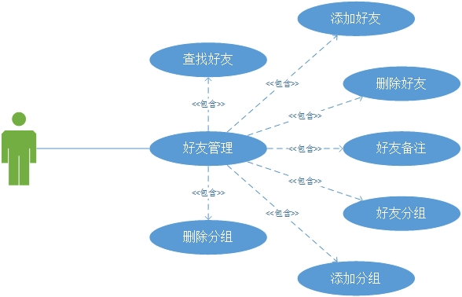
序号 | 用例编号 | 用例名称 | 简单描述
 | CZHY-015 | 查找好友 | 用户通过账号，昵称等信息查找好友
 | TJHY-016 | 添加好友 | 用户找到好友之后发送添加请求，通过好友验证后正是添加对方到好友列表
 | SCHY-017 | 删除好友 | 删除已添加的好友
 | HYBZ-018 | 好友备注 | 修改好友备注名称
 | HYFZ-019 | 好友分组 | 用户对已添加好友分组
 | ZJFZ-020 | 增加分组 | 增加一个新的分组
 | SCFZ-021 | 删除分组 | 删除一个已有分组

CZHY-015查找好友
1、描述 | 用户通过账号，昵称等信息查找好友
2、参与者 | 用户，服务器端，数据库系统
3、条件 | 用户登录成功
4、结果 | 显示相关好友或无结果
5、基本流程 | 1.用户点击查找按钮打开查找窗口  2.用户输入相关关键字  3.查看查找结果
6、异常 | 网络异常导致连接失败，数据库访问错误
7、数据格式 | 用户账号，昵称
8、返回数据 | 用户资料
9、补充 | 无

TJHY-016添加好友
1、描述 | 用户找到好友之后发送添加请求，通过好友验证后正是添加对方到好友列表
2、参与者 | 用户，服务器端，数据库系统
3、条件 | 用户查找到某用户
4、结果 | 添加好友请求发送或失败，对方允许或拒绝添加
5、基本流程 | 1.用户点击对应用户的添加好友按钮  2.输入验证信息  3.发送添加请求，等待对方回应  4.若对方通过请求则添加成功
6、异常 | 网络异常导致连接失败，数据库访问错误
7、数据格式 | 用户账号，昵称
8、返回数据 | 请求发送成功或失败，对方回复
9、补充 | 无

SCHY-017删除好友
1、描述 | 用户删除某个已添加的好友
2、参与者 | 用户，服务器端，数据库系统
3、条件 | 用户登陆成功
4、结果 | 删除成功或失败
5、基本流程 | 1.用户在点击对应用户的头像点击右键弹出菜单  2.点击删除好友  3.确认删除好友
6、异常 | 网络异常导致连接失败，数据库访问错误
7、数据格式 | 无
8、返回数据 | 删除成功或失败
9、补充 | 无

HYBZ-018好友备注
1、描述 | 用户修改好友备注名称
2、参与者 | 用户，服务器端，数据库系统
3、条件 | 用户登陆成功
4、结果 | 修改成功或失败
5、基本流程 | 1.用户在点击对应用户的头像点击右键弹出菜单  2.点击修改备注姓名  3.输入备注姓名后确认
6、异常 | 网络异常导致连接失败，数据库访问错误
7、数据格式 | 无
8、返回数据 | 修改成功或失败
9、补充 | 无

HYFZ-019好友分组
1、描述 | 用户将好友分别放到已存在的组别
2、参与者 | 用户，服务器端，数据库系统
3、条件 | 用户登陆成功
4、结果 | 分组成功或失败
5、基本流程 | 1.用户在点击对应用户的头像点击右键弹出菜单  2.鼠标移动到“将联系人移动至”  3.点击某一分组
6、异常 | 网络异常导致连接失败，数据库访问错误
7、数据格式 | 无
8、返回数据 | 分组成功或失败
9、补充 | 无

ZJFZ-020增加分组
1、描述 | 用户增加一个新的好友分组
2、参与者 | 用户，服务器端，数据库系统
3、条件 | 用户登陆成功
4、结果 | 增加分组成功或失败
5、基本流程 | 1.用户在某分组头点击右键弹出菜单  2.点击添加分组  3.输入新分组名后确认
6、异常 | 网络异常导致连接失败，数据库访问错误
7、数据格式 | 分组名
8、返回数据 | 增加分组成功或失败
9、补充 | 无

SCFZ-021删除分组
1、描述 | 用户删除一个已有的好友分组
2、参与者 | 用户，服务器端，数据库系统
3、条件 | 用户登陆成功
4、结果 | 删除分组成功或失败
5、基本流程 | 1.用户在某分组头点击右键弹出菜单  2.点击删除该组  3.若分组为空，则弹出删除确认窗口；若分组不为空则提示应先清空分组
6、异常 | 网络异常导致连接失败，数据库访问错误
7、数据格式 | 无
8、返回数据 | 删除分组成功或失败
9、补充 | 无

4.2.5用户资料管理
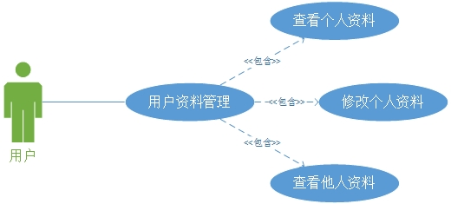
序号 | 用例编号 | 用例名称 | 简单描述
 | CKZL-022 | 查看个人资料 | 用户登陆后可以查看个人资料
 | XGZL-023 | 修改个人资料 | 用户对个人资料的内容或权限进行修改
 | TRZL-024 | 查看他人资料 | 用户可以查看他人资料

CKZL-022查看个人资料
1、描述 | 用户登陆后可以查看个人资料
2、参与者 | 用户，服务器端，数据库系统
3、条件 | 用户登陆成功
4、结果 | 查看成功或失败
5、基本流程 | 1.用户点击任意一个自己的头像或用户名即可打开个人资料窗口
6、异常 | 网络异常导致连接失败，数据库访问错误
7、数据格式 | 个人资料
8、返回数据 | 个人资料
9、补充 | 无

XGZL-023修改个人资料
1、描述 | 用户登陆后可以查看个人资料
2、参与者 | 用户，服务器端，数据库系统
3、条件 | 用户登陆成功
4、结果 | 修改成功或失败
5、基本流程 | 1.用户点击任意一个自己的头像或用户名即可打开个人资料窗口  2.用户点击修改按钮  3.修改需要修改的项目  4.点击确认保存
6、异常 | 网络异常导致连接失败，数据库访问错误
7、数据格式 | 个人资料
8、返回数据 | 修改成功或失败
9、补充 | 无

TRZL-024查看他人资料
1、描述 | 用户可以查看已添加的好友或者陌生人的个人资料
2、参与者 | 用户，服务器端，数据库系统
3、条件 | 用户登陆成功
4、结果 | 查看成功或失败
5、基本流程 | 1.用户点击任意一个想要查看的用户的头像或用户名即可打开其资料窗口
6、异常 | 网络异常导致连接失败，数据库访问错误
7、数据格式 | 个人资料
8、返回数据 | 个人资料
9、补充 | 无

4.2.6离线消息
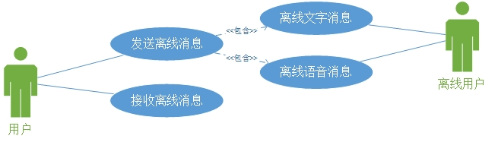
序号 | 用例编号 | 用例名称 | 简单描述
 | WZXX-025 | 离线文字消息 | 用户可对离线用户发送文字消息
 | YYXX-026 | 离线语音消息 | 用户可对离线用户发送文字消息
 | JSXX-027 | 接受离线消息 | 用户登陆后接收离线消息

WZXX-025离线文字消息
1、描述 | 用户对离线好友发送离线文字消息
2、参与者 | 用户，本地数据库，服务器，在线数据库
3、条件 | 登陆成功，已添加某好友，该好友离线
4、结果 | 用户发送文字成功或失败
5、基本流程 | 1.用户打开与某好友的会话窗口  2.输入文字内容  3.点击发送
6、异常 | 网络连接错误导致发送失败
7、数据格式 | 聊天记录
8、返回数据 | 发送成功或失败
9、补充 | 无

YYXX-026离线语音消息
1、描述 | 用户可对离线用户发送文字消息
2、参与者 | 用户，本地数据库，服务器，在线数据库
3、条件 | 登陆成功，已添加某好友，该好友离线
4、结果 | 发送录音成功或失败
5、基本流程 | 1.用户打开与某好友的会话窗口  2.点击语音输入并录下一段声音  3.点击发送
6、异常 | 网络连接错误导致发送失败
7、数据格式 | 语音片段
8、返回数据 | 发送成功或失败
9、补充 | 无

JSXX-027接收离线消息
1、描述 | 用户登陆后接收离线消息
2、参与者 | 用户，本地数据库，服务器，在线数据库
3、条件 | 登陆成功
4、结果 | 接收信息成功或失败
5、基本流程 | 用户登陆后自动接收所有离线时收到的消息
6、异常 | 网络连接错误导致发送失败
7、数据格式 | 语音片段
8、返回数据 | 发送成功或失败
9、补充 | 无

4.2.7文件传输
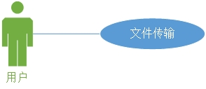
序号 | 用例编号 | 用例名称 | 简单描述
 | WJCX-028 | 文件传输 | 用户一对一进行文件传输

WJCX-028文件传输
1、描述 | 用户与某好友之间可以进行一对一的文件传输
2、参与者 | 用户
3、条件 | 用户登录成功；用户已添加某好友；该好友在线
4、结果 | 传输成功或失败
5、基本流程 | 1.用户打开与某好友的会话窗口  2.点击发送文件  3.选择文件并确认  4.等待对方接受  5.对方接受则开始传输，对方拒绝则传输失败
6、异常 | 网络连接异常
7、数据格式 | 无
8、返回数据 | 传输成功或失败
- 补充 | 无

4.2.8消息提醒
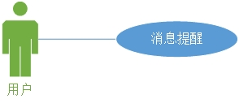
序号 | 用例编号 | 用例名称 | 简单描述
 | XXTX-029 | 消息提醒 | 用户接收到任何信息都会得到提醒

XXTX-029消息提醒
1、描述 | 用户接收到任何信息都会得到提醒
2、参与者 | 用户，服务器
3、条件 | 用户登录成功
4、结果 | 用户查看消息
5、基本流程 | 1.用户登陆后会收到离线的消息提醒  2在线时接收到消息会立刻有提示
6、异常 | 网络连接异常
7、数据格式 | 无
8、返回数据 | 提示信息
9、补充 | 无

系统非功能需求

5.1性能需求
【数据精确度、时间特性、适应性】

系统接口
6.1用户界面
6.2硬件接口
6.3软件接口
6.4通信接口
6.5故障处理

7.术语表

8.附录

